「食品ロス」で悩む有名メーカーと消費者をつなぐ『ロスゼロ』
本日3月5日(火)に2商品を発売スタート！

～規格外の農薬不使用野菜を使用したコールドプレスジュース「FARMACY JUICE」
国産米粉で創ったグルテンフリー焼き菓子「米粉フィナンシェ」～

株式会社ビューティフルスマイル（本社：大阪府大阪市西区、代表取締役社長：文美月）は、食品ロス削減通販サイト『ロスゼロ』において、新たに2商品を本日2019年3月5日(火)より新発売いたします。1つ目は日本農業株式会社のコールドプレスジュース「FARMACY JUICE(ファーマシージュース)」で、規格外野菜を含む、農薬不使用100％野菜を使用し、おおさかno-1（のうわん）グランプリで準グランプリも受賞した高品質なジュースです。2つ目は株式会社二天紀の「米粉フィナンシェ しっとり14本セット」で、3月18日(月)までの期間限定発売となる焼き菓子です。販売時期や機会を逃した魅力的な商品を『ロスゼロ』で販売することで、ブランド価値を維持したまま、「食品ロス」削減に取り組みます。
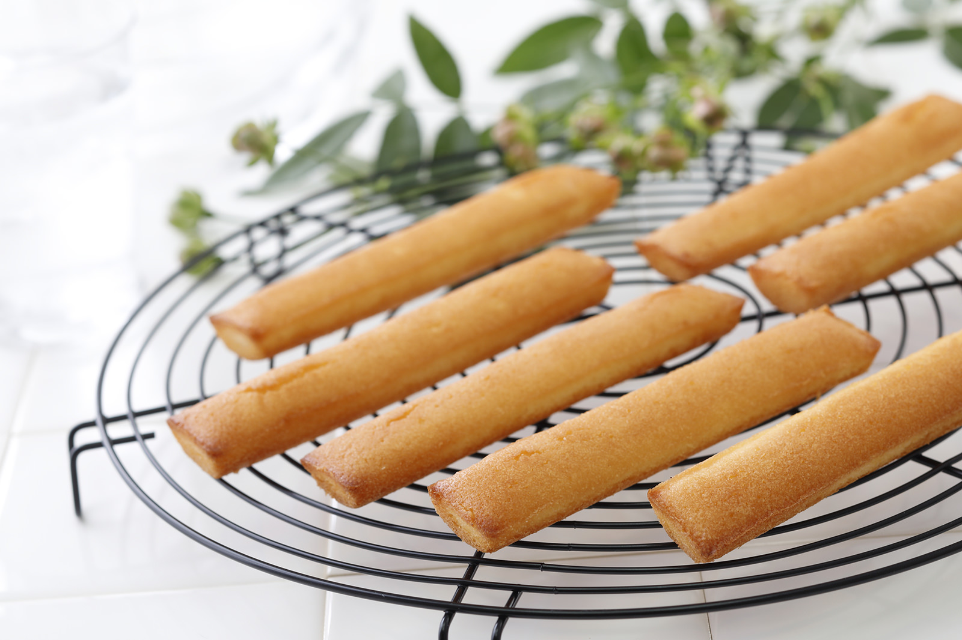
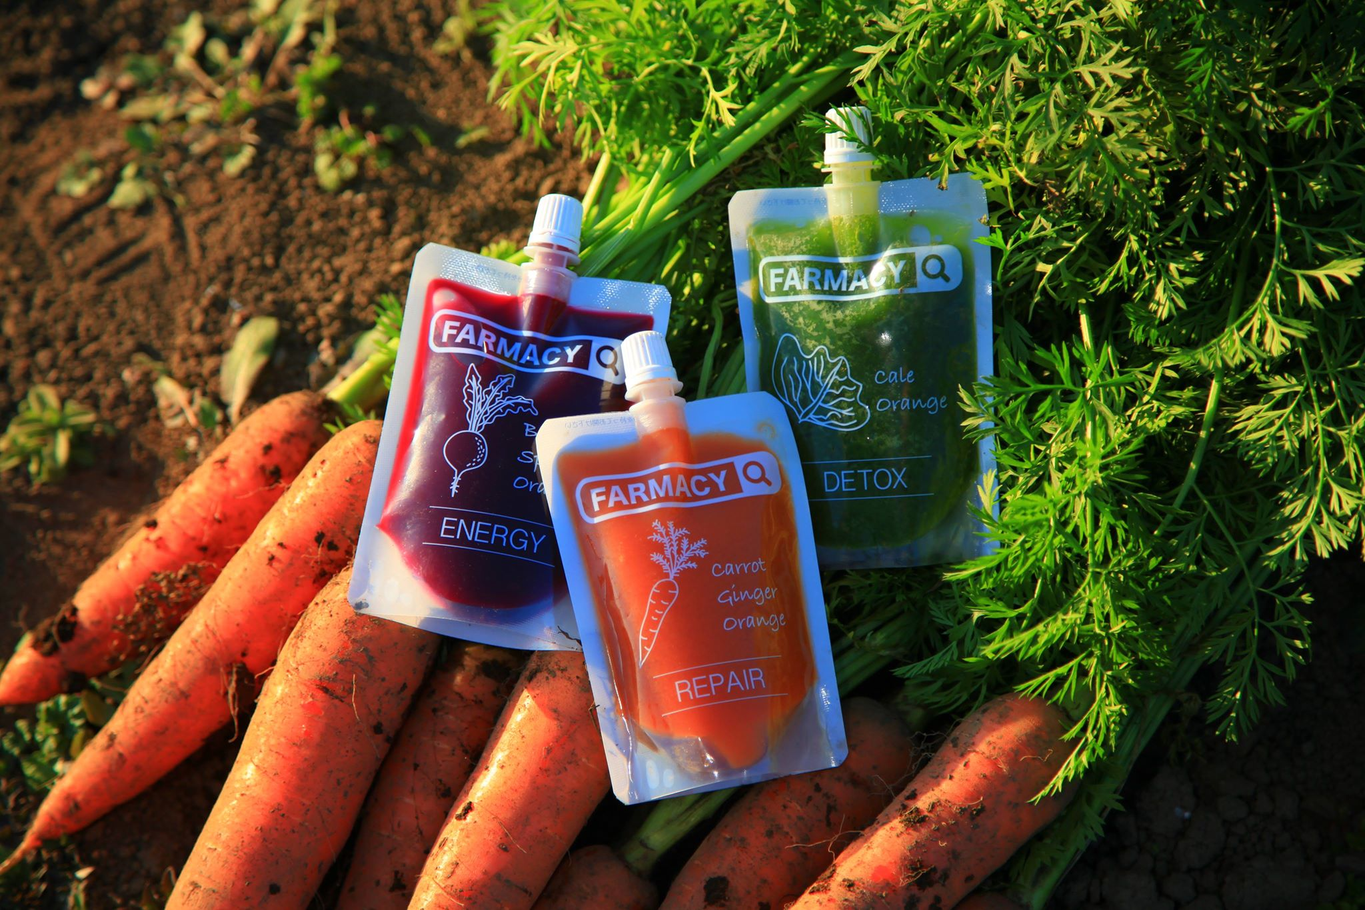

日本の食品ロスは年間646万トンにものぼり（※）、食品の大量廃棄が問題となっています。各メーカーが需要予測をしながら生産調整を行っているものの、食品ロスを削減することは難しい状況です。『ロスゼロ』は、品質は変わらないのに販売機会を失った商品に新たな付加価値をつけ、食品ロスを削減するだけでなく、消費者、メーカー双方に満足いただけるようなサービスを提供いたします。
※・・・環境省「我が国の食品廃棄物及び食品ロスの量の推計値（平成27年度）」

≪『ロスゼロ』サイト⇒ http://www.losszero.jp/ ≫

◆「FARMACY JUICE(ファーマシージュース)」について
規格外の農薬不使用の野菜を100％使用。おおさかno-1（のうわん）グランプリで準グランプリ受賞の高品質なコールドプレスジュースです。砂糖・保存料・添加物不使用、熱の発生を抑えながら野菜をゆっくりと時間を掛けて圧搾し、液体のみを抽出。消化器に負担をかけずに野菜や果物の良質な栄養素を効率的に摂取できることから、生活習慣病の予防、野菜不足解消、美容やダイエット、ヨガやマラソン等スポーツをされる方に支持されています。野菜不足の現代人に嬉しいジュースです。

◆「米粉フィナンシェ」について
小麦粉不使用の国産米粉で作った、グルテンフリーの焼き菓子です。一部に形状が不揃いなものが見られますが、厳選素材で丁寧に焼き上げており、美味しくお召し上がり頂けます。日持ちするための合成保存料や着色料味は使っていないことから、安心してお召し上がりいただける一方、賞味期限が2019年3月18日に迫っております。小麦アレルギーの方やグルテンフリー生活を目指す方に嬉しい焼き菓子です。

商品概要
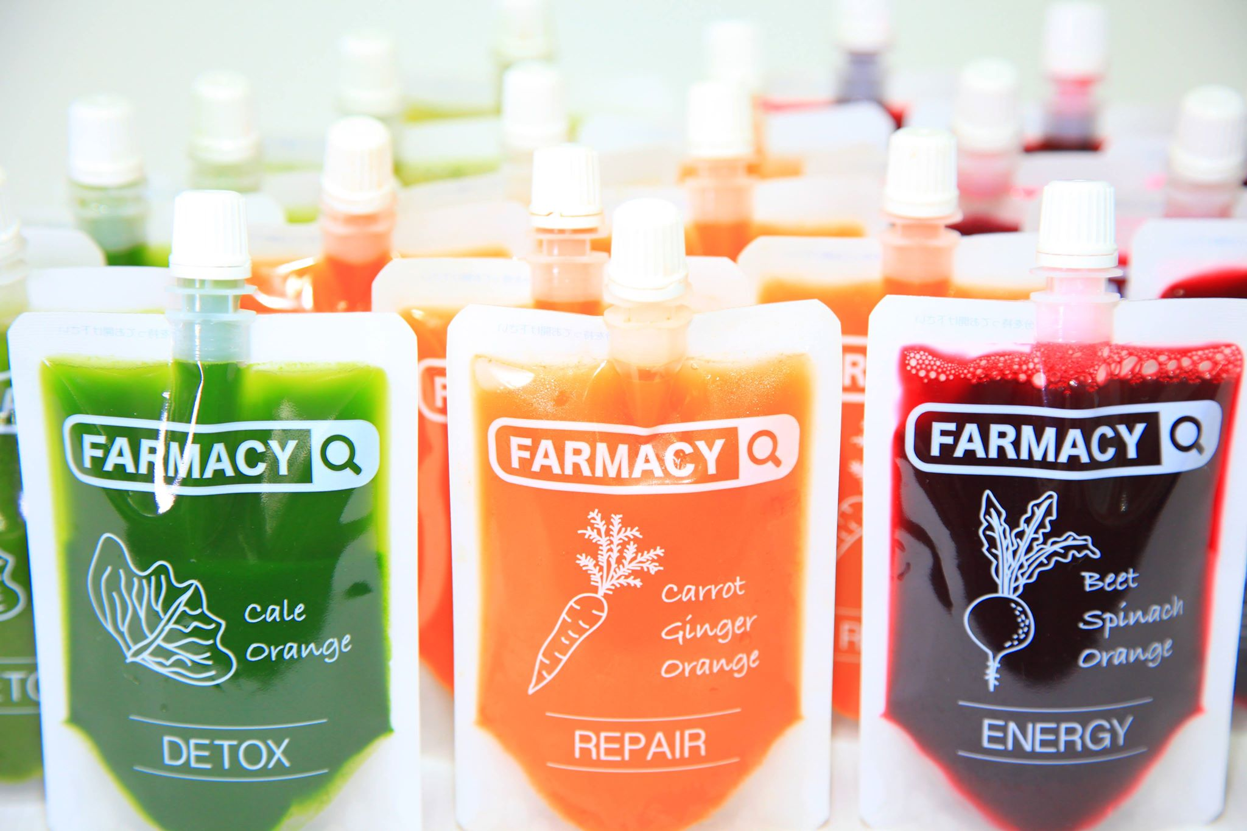
・商品名：日本農業【コールドプレスジュース】
ロスゼロパック
・販売開始日：2019年3月5日(火)
・内容量：100ml×21本、100ml×90本
・製造責任者：日本農業株式会社
・販売価格：5,000円、6,000円、21,420円（税抜き）
・備考：賞味期限は、商品の一部が2019年4月9日(火)です。無くなり次第、販売終了となります。

日本農業株式会社は、農業を通じて地方創生に寄与し、自然環境を守り、自然に感謝する心をもてる社会を創る企業を目指しています。

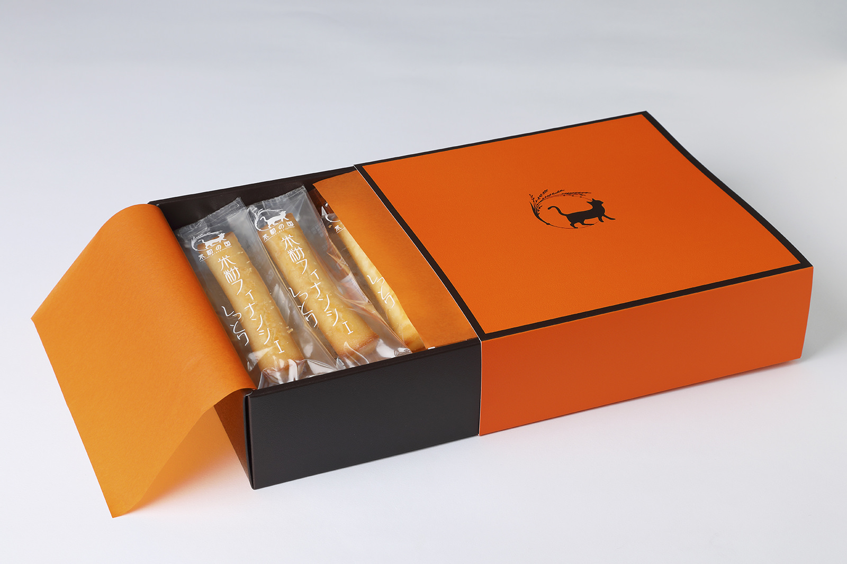
・商品名：「米粉フィナンシェ しっとり14本セット」
・販売開始日：2019年3月5日(火)
・内容量：14本セット
・製造責任者：株式会社二天紀
・販売価格：2,192円（税抜き）
・備考：賞味期限は2019年3月18日(月)です。無くなり次第、販売終了となります。

株式会社二天紀は、「米粉の国」ブランドを立ち上げ、小麦アレルギーの方やグルテンフリー生活を目指す方で
も気軽に食べていただけるお菓子作りを目指しています。

■なぜ「食品ロス」が生まれてしまうのか
①メーカー側：「商品が足りない」という状況、売り損じを避けたい
②販売店側：「沢山陳列していないと見栄えが悪い」「消費者の目につきやすいよう豊富に仕入れる」
「売れ残ってもメーカーに返品できる場合もある」⇒多めに仕入れる傾向
→今後「AI技術」が導入され販売数の調整・予測が可能となっても、上記のような商習慣、意識の改革にはまだ時間がかかります。

■SDGsでも「食品ロス」は大きな課題。「作る責任・使う責任」が問われる
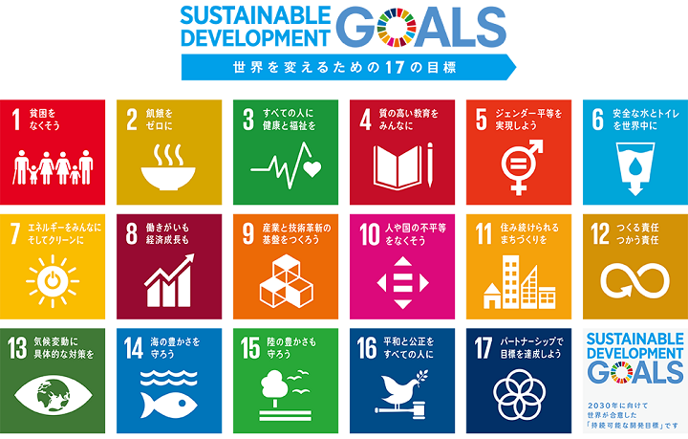
国連サミットで制定された、SDGs（持続可能な地球を目指した世界共通の17のゴール）でも食品ロスは大きな課題であり、今後ますます「作る責任・使う責任」を企業と消費者は問われることになります。食品を計画的に製造すること、仕入れすぎないことも大切ですが、経済活動を続ける中で、販売の機会を失ってしまった菓子はどうしても一定数は出てしまうものです。その際に、新たな販売方法・販路を検討し、また、商品を再加工するなどして新たな商品価値をつけ消費者に届けていくことなど、“食品ロスを減らしていく”という、メーカーや販売店以外の努力も必要です。

■有名メーカーの菓子に特化し販売する『ロスゼロ』
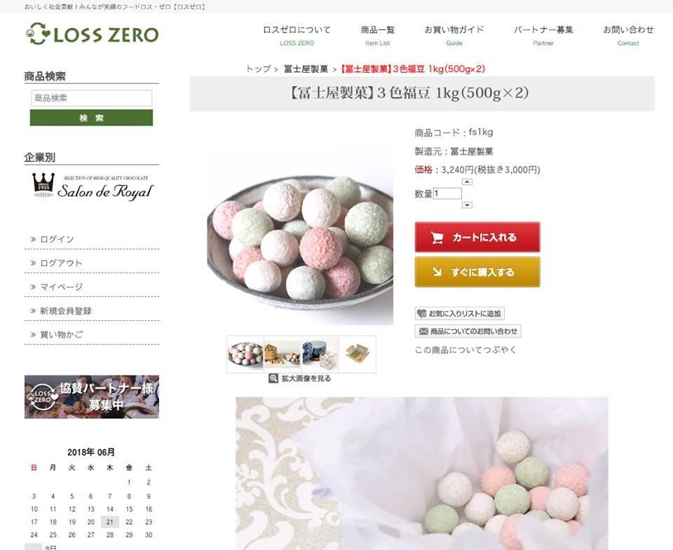
『ロスゼロ』で取り扱う商品は、有名メーカーのお菓子に特化。“規格外の菓子”“生産余剰”など、品質としては全く問題ないのに廃棄していた菓子を、『ロスゼロ』完全オリジナル商品としてアレンジして販売いたします。

“既製品のたたき売り”ではなく、今まで市場に出ていない菓子のため、食品メーカーのブランドイメージを傷つける心配がないだけでなく、食品ロス削減に取り組むメーカーとして、ブランド価値向上に寄与すると考えています。購入者は、有名メーカーと『ロスゼロ』がアレンジしたおいしいお菓子を、いつもより低価格で購入することができるだけではなく、食べることで、「食品ロス」の社会課題の解決にもつながります。

■“5方よし”のサービスを目指す『ロスゼロ』
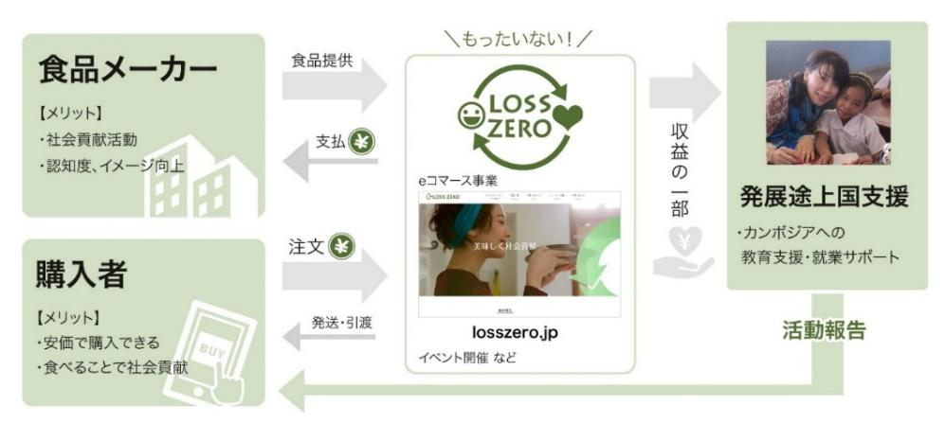

『ロスゼロ』では（1）食品メーカー
（2）食品購入者（3）カンボジアの子供たち
（4）フードロス問題を抱える社会全体
(5)『ロスゼロ』の、合計5者にとって
有益な仕組みづくりを目指しています。

（1）食品メーカー
規格外・形状不良などで市場に出さずに廃棄していた“食品ロス”の菓子を『ロスゼロ』に提供することで、廃棄コストが削減され、新たな収益源に。フードロス削減という社会問題解決の一翼も担います。『ロスゼロ』収益の一部がカンボジアの教育支援や自立支援につながるため、CSR活動の側面も持ち合わせています。既製品のたたき売りではないため、メーカーのブランドイメージを損なう心配もありません。

（2）食品購入者
「美味しいものを食べたい」「ブランド菓子を低価格で」という顧客ニーズに、『ロスゼロ』が価格と品質で応えます。消費者が“ストーリー”を求める風潮が高まる昨今、社会問題「食品ロス」の解決につながる『ロスゼロ』での“もったいないお菓子”の購入は、時代にマッチした新しい消費スタイルです。

（3）カンボジアの子供たち
『ロスゼロ』の売り上げの一部を、カンボジアの子供たちへの教育支援や自立支援のために使用いたします。『ロスゼロ』は、日本だけでなく、世界に貢献できる事業活動を行います。

（4）フードロス問題を抱える社会全体
平成27年度の「食品ロス」は年間約646万トンと、日本におけるフードロスは社会問題になっています。2018年3月には東京都が「東京都食品ロスもったいないフェスタ」イベントを主催するなど、行政が力を入れて取り組み始めている問題について、『ロスゼロ』がその問題解決の一端を担います。

（5）『ロスゼロ』
これまで食品ロス問題はNPO法人、行政などが主体の領域であり、ビジネスとして取り組むベンチャー企業はほとんど存在しませんでした。SDGｓ（国連で採択された、持続可能な地球に向けた世界の17の目標）のうち、12番「生産・消費」、4番「質の高い教育を子供たちに」に準じサービスを展開しています。ロス削減を啓蒙し、新しい消費の在り方を社会に提案する企業を目指します。


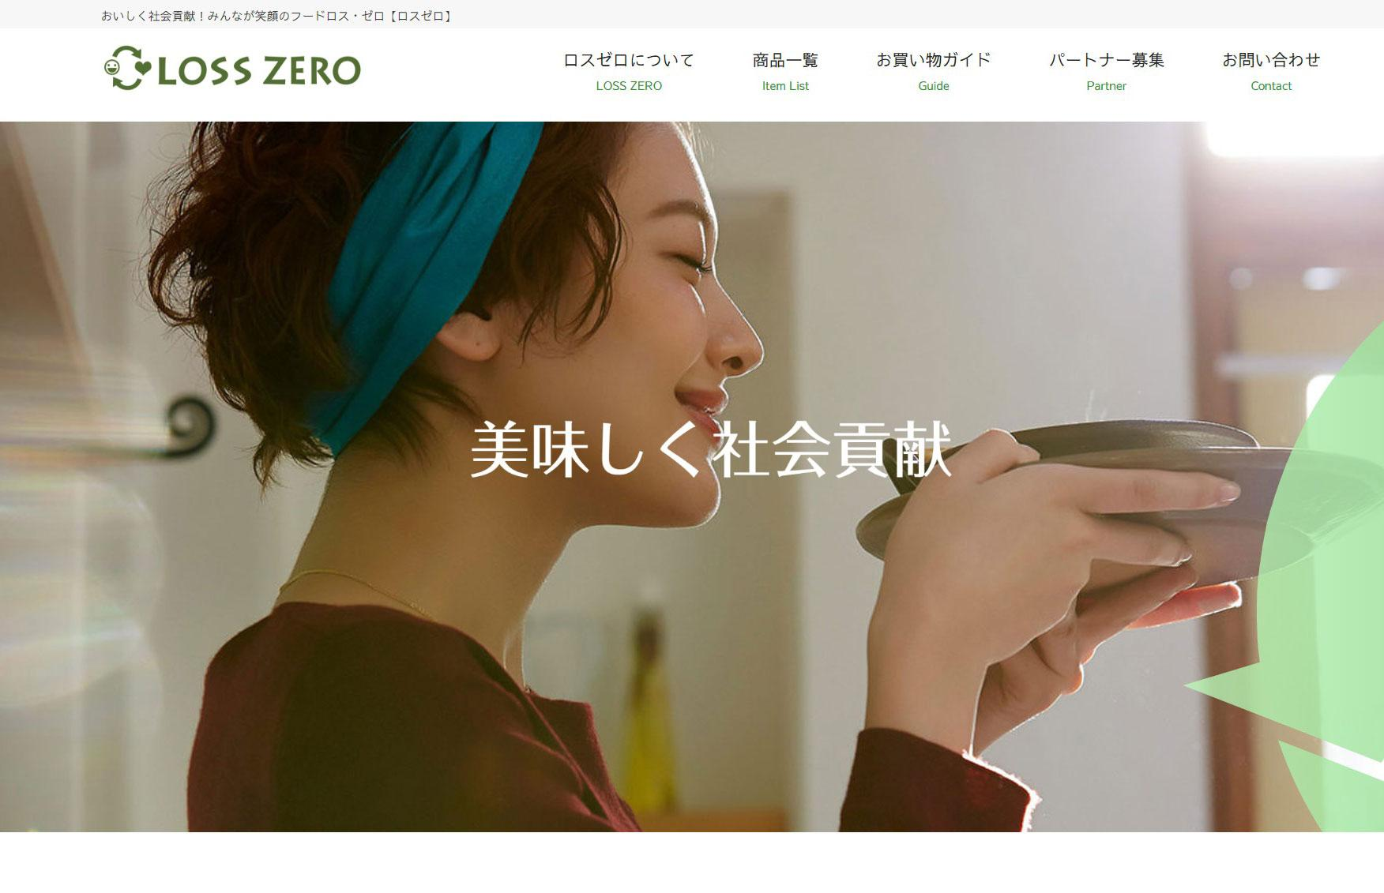
■『ロスゼロ』サービス概要
・サイト名：ロスゼロ
・開始日：2018年6月27日(水)
・概要：フードロスとなっていた有名メーカーの菓子の
加工・販売、収益の一部をカンボジアに寄付
・運営会社：株式会社ビューティフルスマイル
・URL：http://losszero.jp/

■株式会社ビューティフルスマイル 会社概要
代表取締役の文は、2001年に自宅のPC一台で、ヘアアクセサリーのECサイト（リトルムーンインターナショナル株式会社）を起業。受賞確率1％以下の「楽天市場Shop of the Year」を3度受賞するなど、日本最大級のヘアアクセサリーECサイトに成長。ヘアアクセサリーを途上国へ寄付する活動での気づきや、社会問題の食品ロスへの関心から、2018年に自身2社目となる「株式会社ビューティフルスマイル」を起業。ECサイトのノウハウを活かした『ロスゼロ』をオープン。「東京都女性ベンチャー成長促進事業 APT Women」の国内・海外プログラムともに選出されシリコンバレーに派遣。2018年7月東洋経済「すごいベンチャー100」の一社に選出。食品ロス問題を解決し、新しい消費のあり方を提案する企業として、期待を集めている。スローガンは、「もったいない、を次の笑顔に変える」。

・会社名：株式会社ビューティフルスマイル
・所在地：〒550-0014 大阪市西区北堀江1-1-21 四ツ橋センタービル9F
・事業内容：食品ロス削減通販サイト『ロスゼロ』運営

・代表取締役：文 美月
・URL：http://beautifulsmile.co.jp/

※『ロスゼロ』は、株式会社ビューティフルスマイルの登録商標です。
※その他会社名、製品名、サービス名等は、それぞれ各社の商標または登録商標です。
【報道関係者様からのお問い合わせ】
株式会社ビューティフルスマイル 広報担当：福地
TEL：090-4998-1599／E-mail：contact@appealection.com

